信阳市财政局文件
信财购〔2021〕13 号
信阳市财政局关于进一步加强政府采购
进口产品管理的通知
市直各单位、各县（市）区财政局、各采购代理机构：
为进一步规范政府采购进口产品的管理，根据《政府采购法》
和财政部《政府采购进口产品管理办法》（财库〔2007〕119 号）、
财政部《关于政府采购进口产品管理有关问题的通知》（财办库
〔2008〕248 号）等有关法律和政策的规定，现对政府采购进口
产品提出以下要求：
一、《政府采购进口产品管理办法》是贯彻落实国务院中长
期发展纲要，体现政府采购政策功能的重要规章制度。各级各单
位要高度重视，严格执行。
二、采购人需要采购的产品在中国境内无法获取或者无法以
— 1 —
合理的商业条款获取的，以及法律法规另行规定确需采购进口产
品的，必须在采购活动开始前向财政部门提出申请并获得同级财
政部门核准后，可依法开展采购活动。
三、采购人报财政部门审核时，应当出具以下材料：
（一）《政府采购进口产品申请表》（详见附 1）。
（二）关于鼓励进口产品的国家法律法规政策文件复印件。
应在《政府采购进口产品申请表》中注明拟采购的进口产品所属
的鼓励进口产品的国家法律法规政策名称及文号，以及在相应文
件中的具体项目等。
（三）进口产品所属行业的主管部门出具的《政府采购进口
产品所属行业主管部门意见》（详见附 2）。
（四）专家组出具的《政府采购进口产品专家论证意见》（详
见附 3）。
四、采购人报财政部门审核时，应根据下列情况，出具相关
材料：
（一）拟采购的进口产品属于国家法律法规政策明确规定鼓
励进口产品的，应当出具《政府采购进口产品申请表》（详见附
1）和关于鼓励进口产品的国家法律法规政策文件复印。在《政
府采购进口产品申请表》中注明拟采购的进口产品所属的鼓励进
口产品的国家法律法规政策名称及文号，以及在相应文件中的具
体项目等；
（二）拟采购的进口产品属于国家法律法规政策明确规定限
制进口产品的，应当出具《政府采购进口产品申请表》（详见附
— 2 —
1）、进口产品所属行业的信阳市级以上主管部门出具的《政府采
购进口产品所属行业主管部门意见》（详见附 2）和专家组出具
的《政府采购进口产品专家论证意见》（详见附 3）。拟采购国家
限制进口的重大技术装备和重大产业技术的，应当出具发展改革
委的意见。拟采购国家限制进口的重大科学仪器和装备的，应当
出具科技部的意见；
（三）拟采购其他进口产品的，应当出具《政府采购进口产
品申请表》（详见附 1），并同时出具进口产品所属行业的信阳市
级以上主管部门出具的《政府采购进口产品所属行业主管部门意
见》（详见附 2）或者专家组出具的《政府采购进口产品专家论
证意见》（详见附 3）。
五、专家组应当由五人以上的单数组成，其中，必须包括一
名法律专家，产品技术专家应当为非本单位并熟悉该产品的专家。
采购人代表不得作为专家组成员参与论证。参与论证的专家
不得再作为政府采购评审专家参与同一项目的政府采购评审工
作。
专家组出具的论证意见，应首先在“河南省政府采购网”和
“信阳市政府采购网”上公示 5 个工作日，无异议的可以审核通
过。
六、采购人采购进口产品时，在采购活动开始前没有获得财
政部门同意而开展采购活动的，视同为拒绝采购进口产品，应当
在采购文件中明确作出不允许进口产品参加的规定。未在采购文
件中明确规定不允许进口产品参加的，也视为拒绝进口产品参加。
— 3 —

采购活动组织开始后才报经财政部门审核同意的采购活动，属于
违规行为。
财政部门审核同意购买进口产品的，应当在采购文件中明确
规定可以采购进口产品，但如果因信息不对称等原因，仍有满足
需求的国内产品要求参与采购竞争的，采购人及其委托的采购代
理机构不得对其加以限制，应当按照公平竞争原则实施采购。
采购人和采购代理机构在组织评标时，必须在评标前，向评
标委员会或者谈判小组、询价小组强调上述要求，并记录在评标
记录中。
七、政府采购代理机构应配合财政部门向采购人、政府采购
供应商宣传解释《政府采购进口产品管理办法》等有关规定。
八、财政部门应该认真做好政府采购进口产品的审核工作。
对于受理的满足要求的政府采购进口产品申请，除必须的公示时
间外，审核时间原则不得超过 3 个工作日，并应及时做好登记归
档工作。
附件：1、信阳市政府采购进口产品申请表
2、信阳市政府采购进口产品所属行业主管部门意见
3、信阳市政府采购进口产品专家论证意见
信阳市财政局
2021年9月26日
— 4 —

表1：
信阳市政府采购进口产品申请表
申请单位
申请文件名称
申请文号
采购项目名称
采购项目金额
采购项目所属项目名称
采购项目所属项目金额
项目使用单位
项目组织单位
申
 | 请  理 |  | 盖 章
由
年 月 日
— 5 —

表2
信阳市政府采购进口产品所属行业主管部门意见
一、基本情况
申请单位
拟采购产品名称
拟采购产品金额
采购项目所属项目名称
采购项目所属项目金额
二、申请理由
□1.中国境内无法获取：
□2.无法以合理的商业条件获取：
□3.其他。
原因阐述：
三、进口产品所属行业主管部门意见
盖 章
年 月 日
— 6 —
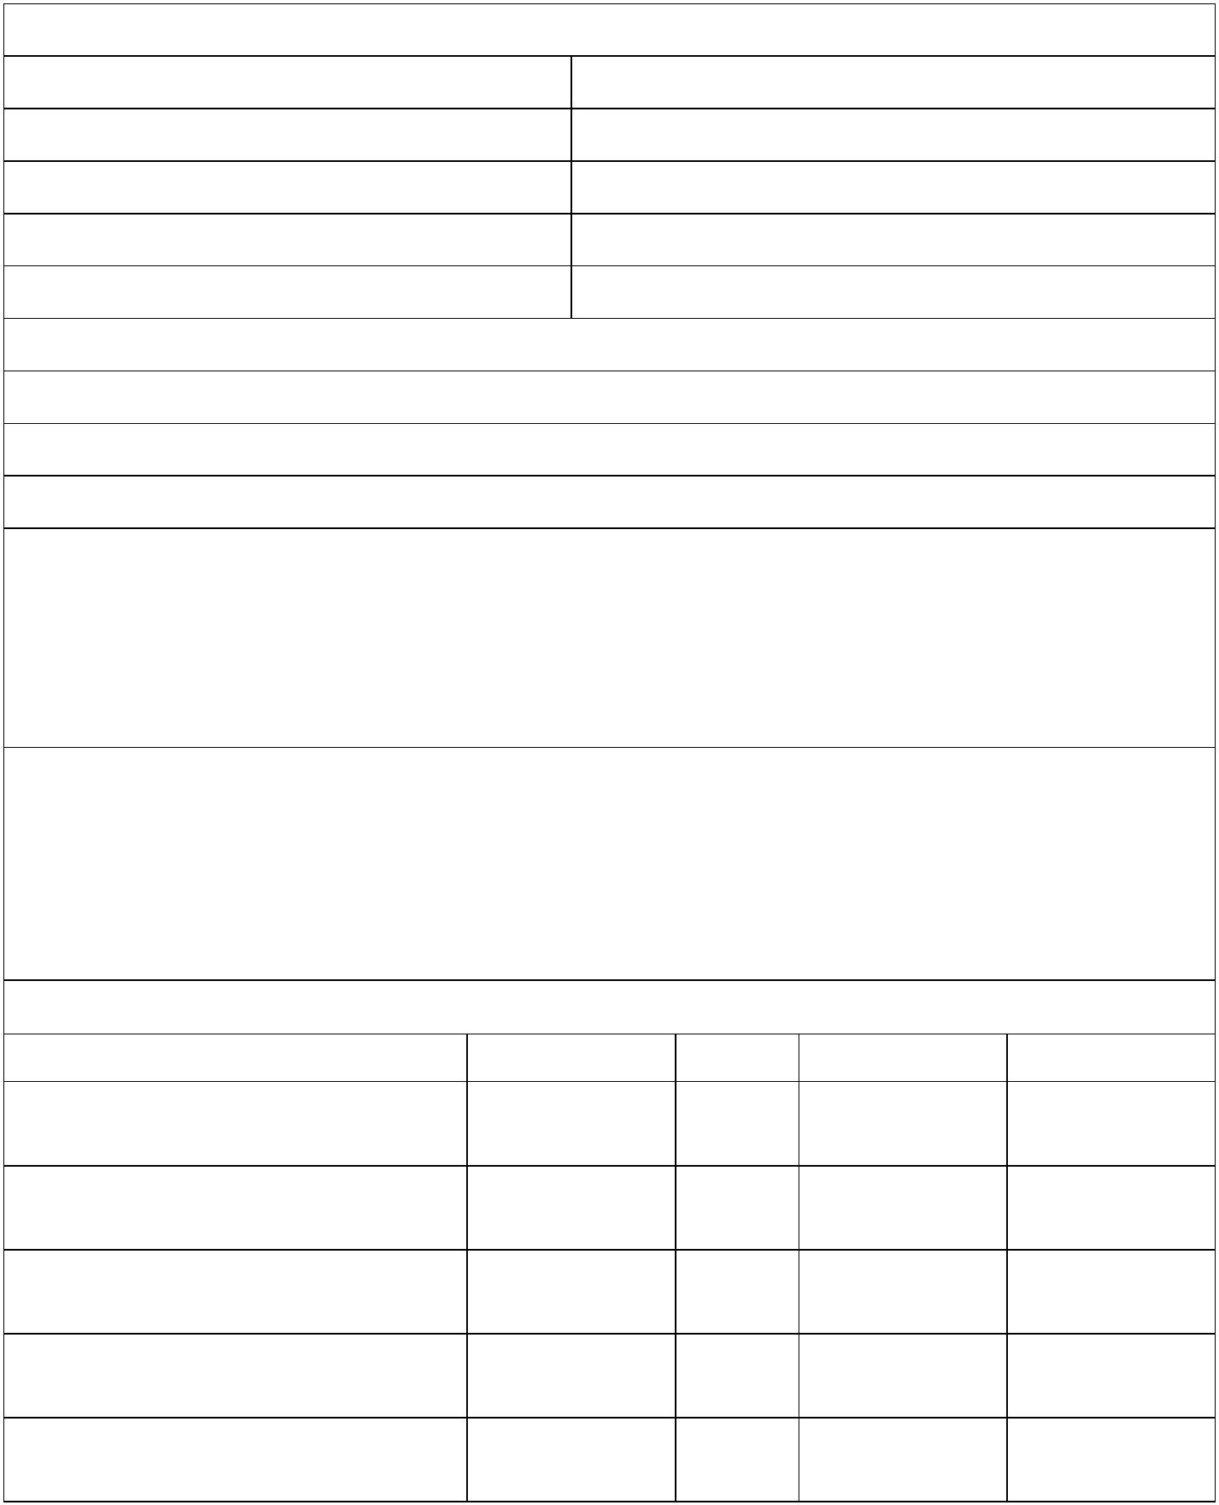
表3
信阳市政府采购进口产品专家论证意见
一、基本情况
申请单位
拟采购产品名称
拟采购产品金额
采购项目所属项目名称
采购项目所属项目金额
二、申请理由
□1.中国境内无法获取：
□2.无法以合理的商业条件获取：
□3.其他。
原因阐述：
专家组论证意见：
专家组成员：
姓名 单位名称 职务 身份证号 联系电话
年 月 日
— 7 —

财政部关于印发
《政府采购进口产品管理办法》的通知
财库[2007]119 号
党中央有关部门，国务院各部委、各直属机构，全国人大常委会
办公厅，全国政协办公厅，高法院，高检院，有关人民团体，各
省、自治区、直辖市、计划单列市财政厅（局），新疆生产建设
兵团财务局，各集中采购机构：
为了贯彻落实《国务院关于实施〈国家中长期科学和技术发
展规划纲要（2006—2020 年）〉若干配套政策的通知》（国发
[2006]6 号），推动和促进自主创新政府采购政策的实施，规范
进口产品政府采购行为，根据《中华人民共和国政府采购法》和
有关法律法规，财政部制定了《政府采购进口产品管理办法》。
现印发给你们，请遵照执行。
— 8 —

附件：
政府采购进口产品管理办法
第一章 总则
第一条 为了贯彻落实《国务院关于实施〈国家中长期科
学和技术发展规划纲要（2006—2020 年）〉若干配套政策的通
知》（国发[2006]6 号），推动和促进自主创新政府采购政策的
实施，规范进口产品政府采购行为，根据《中华人民共和国政府
采购法》等法律法规规定，制定本办法。
第二条 国家机关、事业单位和团体组织（以下统称采购
人）使用财政性资金以直接进口或委托方式采购进口产品（包括
已进入中国境内的进口产品）的活动，适用本办法。
第三条 本办法所称进口产品是指通过中国海关报关验放
进入中国境内且产自关境外的产品。
第四条 政府采购应当采购本国产品，确需采购进口产品
的，实行审核管理。
第五条 采购人采购进口产品时，应当坚持有利于本国企
业自主创新或消化吸收核心技术的原则，优先购买向我方转让技
术、提供培训服务及其他补偿贸易措施的产品。
第六条 设区的市、自治州以上人民政府财政部门（以下
简称为财政部门）应当依法开展政府采购进口产品审核活动，并
实施监督管理。
— 9 —

第二章 审核管理
第七条 采购人需要采购的产品在中国境内无法获取或者
无法以合理的商业条件获取，以及法律法规另有规定确需采购进
口产品的，应当在获得财政部门核准后，依法开展政府采购活动
第八条 采购人报财政部门审核时，应当出具以下材料：
（一）《政府采购进口产品申请表》（详见附 1）；
（二）关于鼓励进口产品的国家法律法规政策文件复印件；
（三）进口产品所属行业的设区的市、自治州以上主管部门
出具的《政府采购进口产品所属行业主管部门意见》（详见附2）；
（四）专家组出具的《政府采购进口产品专家论证意见》（详
见附 3）。
第九条 采购人拟采购的进口产品属于国家法律法规政策
明确规定鼓励进口产品的，在报财政部门审核时，应当出具第八
条第（一）款、第（二）款材料。
第十条 采购人拟采购的进口产品属于国家法律法规政策
明确规定限制进口产品的，在报财政部门审核时，应当出具第八
条第（一）款、第（三）款和第（四）款材料。采购人拟采购国
家限制进口的重大技术装备和重大产业技术的，应当出具发展改
革委的意见。采购人拟采购国家限制进口—4—的重大科学仪器
和装备的，应当出具科技部的意见。
第十一条 采购人拟采购其他进口产品的，在报财政部门
审核时，应当出具第八条第（一）款材料，并同时出具第（三）
款或者第（四）款材料。
— 10 —
第十二条 本办法所称专家组应当由五人以上的单数组成，
其中，必须包括一名法律专家，产品技术专家应当为非本单位并
熟悉该产品的专家。采购人代表不得作为专家组成员参与论证。
第十三条 参与论证的专家不得作为采购评审专家参与同
一项目的采购评审工作。
第三章 采购管理
第十四条 政府采购进口产品应当以公开招标为主要方式。
因特殊情况需要采用公开招标以外的采购方式的，按照政府采购
有关规定执行。
第十五条 采购人及其委托的采购代理机构在采购进口产
品的采购文件中应当载明优先采购向我国企业转让技术、与我国
企业签订消化吸收再创新方案的供应商的进口产品。
第十六条 采购人因产品的一致性或者服务配套要求，需
要继续从原供应商处添购原有采购项目的，不需要重新审核，但
添购资金总额不超过原合同采购金额的 10%。
第十七条 政府采购进口产品合同履行中，采购人确需追
加与合同标的相同的产品，在不改变合同其他条款的前提下，且
所有补充合同的采购金额不超过原合同采购金额的 10%的，可以
与供应商协商签订补充合同，不需要重新审核。
第十八条 政府采购进口产品合同应当将维护国家利益和
社会公共利益作为必备条款。合同履行过程中出现危害国家利益
和社会公共利益问题的，采购人应当立即终止合同。
— 11 —
第十九条 采购人或者其委托的采购代理机构应当依法加
强对进口产品的验收工作，防止假冒伪劣产品。
第二十条 采购人申请支付进口产品采购资金时，应当出具
政府采购进口产品相关材料和财政部门的审核文件。否则不予支
付资金。
第四章 监督检查
第二十一条 采购人未获得财政部门采购进口产品核准，
有下列情形之一的，责令限期改正，并给予警告，对直接负责的
主管人员和其他直接责任人员，由其行政主管部门或者有关机关
给予处分，并予通报：
（一）擅自采购进口产品的；
（二）出具不实申请材料的；
（三）违反本办法规定的其他情形。
第二十二条 采购代理机构在代理政府采购进口产品业务
中有违法行为的，给予警告，可以按照有关法律规定并处罚款；
情节严重的，可以依法取消其进行相关业务的资格；构成犯罪的，
依法追究刑事责任。
第二十三条 供应商有下列情形之一的，处以采购金额 5‰
以上 10‰以下的罚款，列入不良行为记录名单，在 1-3 年内禁
止参加政府采购活动，有违法所得的，并处没收违法所得，情节
严重的，由工商行政管理机关吊销营业执照；涉嫌犯罪的，移送
司法机关处理：
— 12 —

（一）提供虚假材料谋取中标、成交的；
（二）采取不正当手段诋毁、排挤其他供应商的；
（三）与采购人、其他供应商或者采购代理机构恶意串通的；
（四）向采购人、采购代理机构行贿或者提供其他不正当利
益的；
（五）在招标采购过程中与采购人进行协商谈判的；
（六）拒绝有关部门监督检查或者提供虚假情况的。供应商
有前款第（一）至（五）项情形之一的，中标、成交无效。
第二十四条 专家出具不实论证意见的，按照有关法律规
定追究法律责任。
第五章 附则
第二十五条 采购人采购进口产品的，应当同时遵守国家
其他有关法律法规的规定。涉及进口机电产品招标投标的，应当
按照国际招标有关办法执行。
第二十六条 本办法未作出规定的，按照政府采购有关规
定执行。
第二十七条 涉及国家安全和秘密的项目不适用本办法。
第二十八条 本办法自印发之日起施行。
— 13 —
关于政府采购进口产品管理有关问题的通知
（财办库[2008]248 号）
各省、自治区、直辖市、计划单列市财政厅(局)、新疆生产建设
兵团财务局，党中央有关部门办公厅(室)，国务院各部委、各直
属机构办公厅(室)，全国人大常委会办公厅秘书局，全国政协办
公厅机关事务管理局，高法院办公厅，高检院办公厅，有关人民
团体办公厅(室)：
财政部于 2007 年 12 月印发了《政府采购进口产品管理办法》
(财库[2007]119 号)。该办法印发后，各地采取措施贯彻落实，
对规范政府部门采购进口产品行为发挥了积极作用。但在实际工
作中，也反映了一些具体操作性问题，经与海关总署研究，现就
进口产品采购中有关问题规定如下：
一、关于办法适用范围
根据《中华人民共和国政府采购法》的规定，财库[2007]119
号文件的适用范围为，各级国家机关、事业单位和团体组织使用
财政性资金采购省级以上人民政府公布的政府集中采购目录以
内或者采购限额标准以上的进口产品。
二、关于关境和海关特殊监管区域产品认定
根据《中华人民共和国海关法》(以下简称海关法)的规定，
我国现行关境是指适用海关法的中华人民共和国行政管辖区域，
不包括香港、澳门和台湾金马等单独关境地区。
— 14 —
保税区、出口加工区、保税港区、珠澳跨境工业区珠海园区、中
哈霍尔果斯国际边境合作中心中方配套区、综合保税区等区域，
为海关特殊监管区域，这些区域仅在关税待遇及贸易管制方面实
施不同于我国关境内其他地区的特殊政策，但仍属于中华人民共
和国关境内区域，由海关按照海关法实施监管。因此，凡在海关
特殊监管区域内企业生产或加工(包括从境外进口料件)销往境
内其他地区的产品，不作为政府采购项下进口产品。对从境外进
入海关特殊监管区域，再经办理报关手续后从海关特殊监管区进
入境内其他地区的产品，应当认定为进口产品。
三、关于已在境内多次流转进口产品认定
对经过多次流转、无法提供报关单证的产品，应按照以下方
法进行查证：
(一)通过正常渠道进口的产品，无论在境内流转多少次，尽
管中间商业环节没有保留进口报关单证，但通过层层倒推，最终
可以找到进口代理商或者进口收货人，从而可以向海关查询进口
报关记录。这种方法一般适用于生产设备、机械、汽车等大宗商
品。
(二)通过走私违法方式进口的产品，由于未进行进口申报，
不存在进口报关记录，因此，应当通过商品或者其包装上的原产
地标识等其他证据来间接证明其为境外生产的产品。
四、关于行业主管部门意见
财库[2007]119 号文件规定的国家限制进口产品，是指商务
部、发展改革委、科技部等部门制订的相关目录。采购人采购产
— 15 —
品属于国家限制进口产品时，除需要向设区的市、自治州以上人
民政府财政部门(以下简称财政部门)出具专家论证意见外，还要
同时出具产品所属行业主管部门的意见，其中，产品属于国家限
制进口的重大技术装备和重大产业技术的，应当出具发展改革委
的意见；属于国家限制进口的重大科学仪器和装备的，应当出具
科技部的意见。当采购人的行政主管部门也是采购产品所属行业
主管部门时，以产品所属行业主管部门出具意见。当采购人的行
政主管部门与采购产品所属行业主管部门不一致时，仍以产品所
属行业主管部门出具的意见为有效意见。
五、关于采购执行问题
采购人采购进口产品时，必须在采购活动开始前向财政部门
提出申请并获得财政部门审核同意后，才能开展采购活动。在采
购活动开始前没有获得财政部门同意而开展采购活动的，视同为
拒绝采购进口产品，应当在采购文件中明确作出不允许进口产品
参加的规定。未在采购文件中明确规定不允许进口产品参加的，
也视为拒绝进口产品参加。采购活动组织开始后才报经财政部门
审核同意的采购活动，属于违规行为。
财政部门审核同意购买进口产品的，应当在采购文件中明确
规定可以采购进口产品，但如果因信息不对称等原因，仍有满足
需求的国内产品要求参与采购竞争的，采购人及其委托的采购代
理机构不得对其加以限制，应当按照公平竞争原则实施采购。
六、关于政府集中采购执行
对于实行协议供货的政府集中采购目录产品，集中采购机构
— 16 —
在组织采购时，可以不限制进口产品入围，但采购人在采购入围
进口产品前，需要报经财政部门审核同意。对于非协议供货的政
府集中采购目录产品，采购人没有出具财政部门同意采购进口产
品审核意见的，集中采购机构一律不得为其组织采购进口产品。
对于政府集中采购目录内的、采购量小且采购次数多的经常
性产品，可以实行批量审核，即采购人向财政部门提出一揽子采
购进口产品清单的申请、所需证明材料和采购计划，经财政部门
审核同意后，在本年内随时按规定组织购买，无需再逐一申请报
批。
七、关于论证专家问题
进口产品专家论证意见原则上由采购人自行组织，其论证专
家应当是熟悉该产品，并且与采购人或采购代理机构没有经济和
行政隶属等关系。因进口产品论证与采购文件评审不同，进口产
品论证专家可以不从财政部门建立的专家库中抽取专家作为进
口产品论证专家，凡从财政部门专家库中抽取的专家，应当告知
被抽取专家其论证内容和相应的责任。财政部门应当制定相应的
论证专家考核标准和监督办法，加强对论证专家的管理，确保论
证意见科学准确，原则上不得承担或组织其专家论证工作。
八、关于资金支付问题
采购人向财政部门申请支付政府采购进口产品资金时，应当
提供财政部门审核同意文件、采购合同和产品报关单等材料，以
确保所采购的产品规格、数量金额等与审批或采购文件规定的一
致，否则不予支付。
— 17 —
九、关于文件执行时间衔接
财库[2007]119 号文件规定，自 2007 年 12 月 27 日印发之日
起施行。对于在该日期前已经通过公开招标等方式确定采购货物
涉及进口产品的，在该日期前采购程序已经启动或启动后采购项
目经财政部门批准需重新招标或采用其他采购方式的，不需要办
理进口产品审核手续。
财政部办公厅
二○○八年七月九日
— 18 —
河南省财政厅关于对省级政府采购进口产品
实行审核前公示相关问题的通知
省直各部门、各单位：
为进一步加强政府采购进口产品管理，规范进口产品采购的
审查审核工作，根据财政部《关于印发〈政府采购进口产品管理
办法〉的通知》（财库〔2007〕119 号）和《关于政府采购进口
产品管理有关问题的通知》（财办库〔2008〕248 号）的精神，
拟对省级各预算单位（以下简称采购人）申请采购非鼓励、非限
制进口产品实行审核前公示。现将有关事项通知如下：
一、应当公示的内容
（一）基本情况。拟采购进口产品的名称，技术指标和功能
等（格式见附件一）。
（二） 专家论证意见。专家组针对拟采购产品的技术指标
和功能方面论证并出具意见。专家组由五人以上的单数组成，其
中，必须包括一名法律专家，产品技术专家应当为非本单位并熟
悉该产品的专家。采购人代表不得作为专家组成员参与论证。参
与论证的专家不得作为采购评审专家参与同一项目的采购评审
工作。 (格式见附件二)。
二、公示媒体及公示期
非鼓励、非限制进口产品的公示应由采购人或财政厅在“河
— 19 —
南政府采购网”（）上进行公示，公示期不少于 5 个工作日。
三、供应商对公示事项有异议的，应当在公示期满 2 个工作
日内，以书面形式反馈给省财政厅和采购人。采购人应当在收到
潜在政府采购供应商书面意见后 5 个工作日内组织补充论证并
重新提交申请文件。省财政厅根据相关制度规定进行审核。
四、申请采购非鼓励、非限制进口产品应当提交财政厅审核
的材料：
（一）采购人选择专家论证时，需提交：
1、《政府采购进口产品申请表》；
2、在指定的政府采购信息发布媒体进行有关公示的专家论
证意见、以及公示期间没有异议或异议已解决的证明材料。
（二）采购人选择进口产品行业主管部门论证，需提交：
1、《政府采购进口产品申请表》；
2、《政府采购进口产品所属行业主管部门意见》，进口产品
行业主管部门根据采购人提交的有关政府采购进口产品采购公
示的证明材料，以及公示期间没有异议或异议已解决的相关材料
出具行业主管部门意见。
— 20 —

